L’espace

À quelle hauteur?

  - #81

Sciences

Présenté à Daniel Blais

Par Raphaël Mercier
Arthur Nadeau
Anthony Paré

MSI

ESV

10 février 2016

Observation :
Quand on regarde Polaris, l’angle est de 90 degré

Interrogation :
Comment peut-on mesurer des distances à l’aide de l’astrolab ?

Hypothèse :
On met notre œil dans le trou et voit le degré

Expérimentation
Matériel :
- Une ficelle
- Un rapporteur d’angles
- Une paille
- Un poids (trombone)

Manipulation :
- Prends une paille et colle-la sur un rapporteur d’angles.
- Au centre du rapporteur et de la paille, colle une ficelle où tu attacheras à l’autre extrémité un poids.
- Dessine un cercle de 12,75 cm de diamètre.
- Relie les pôles par un diamètre
- Inscrit un N sur le diamètre le plus haut possible.
- Trace une perpendiculaire au centre du cercle.
- Inscrit l’Équateur 0 degré sur cette perpendiculaire, 90 degré nord, 90 degré sud.
- Trace un angle de 40 degré nord.

- Place l’astrolab sur la position de l’Équateur en visant la lettre N, dirige le poids vers le centre de la planète et puis mesure l’angle.
- Place l’astrolab sur la position de 40 degré nord en visant la lettre N, dirige le poids vers le centre de la planète et puis mesure l’angle.
- Place l’astrolab sur la position de 90 degré nord en visant la lettre N, dirige le poids vers le centre de la planète et puis mesure l’angle.

Résultats :
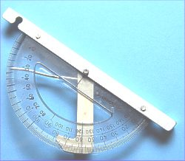

Schéma: Astrolabe : 90-0= 90 degrés 90-90=0degré
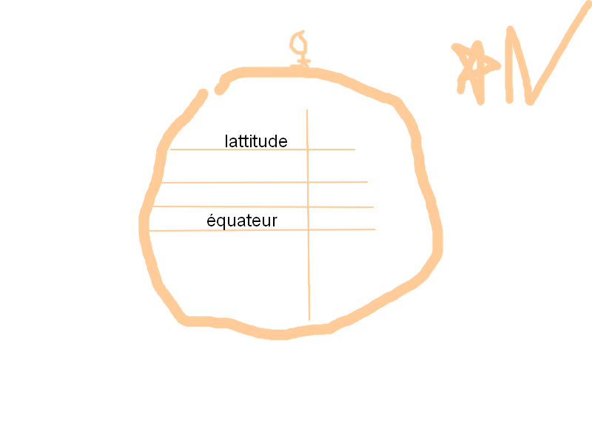
Analyse :
- Quand on regarde polaris, quel est l’angle? 90 degré
- Quand on regarde droit devant nous, quel est l’angle? 0 degré
- Quel est la force qui nous attire par terre? La gravitée
- Quelle est la circonfèrence de la Terre? 40 000 km
- Comment trouver l’angle d’une étoile? On regarde dans la paille et on se met vis-à-vis l’étoile qu’on veut voir
- Quel est le point imaginaire le plus haut? Le zénith
- Dans quelle direction est polaris? Nord
- Sur quelle constellation est polaris? La petite ourse

Conclusion :
Mon hypothèse est vraie car on a regardé dans la paille et on a trouvé l’angle

